助磨剂成品储罐的出料管道更换（约550米DN65碳钢管道）
现场照片：
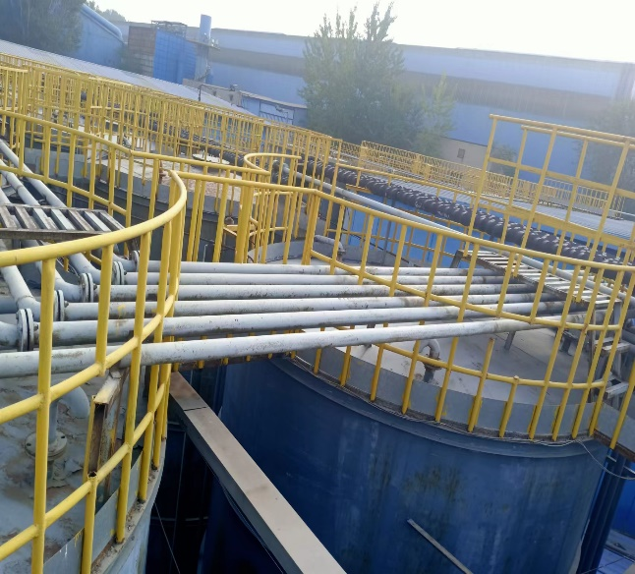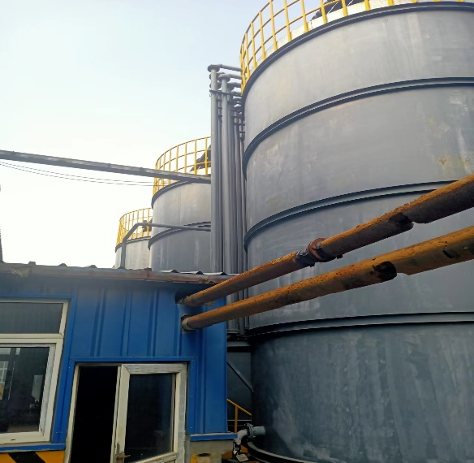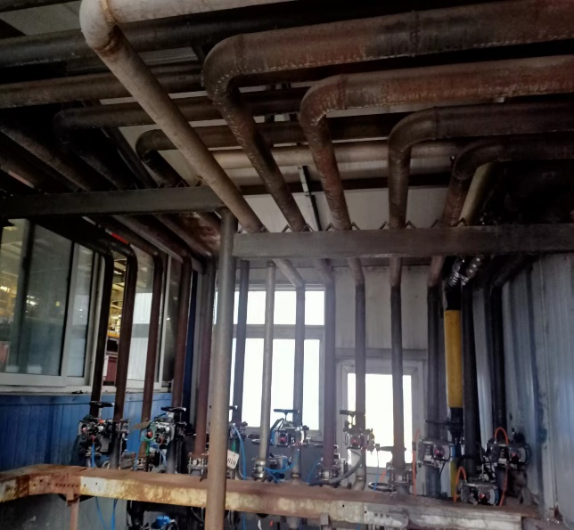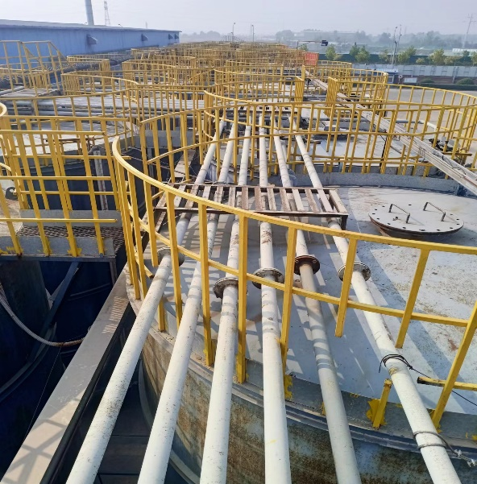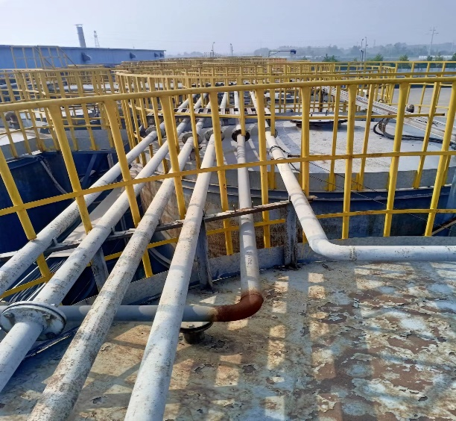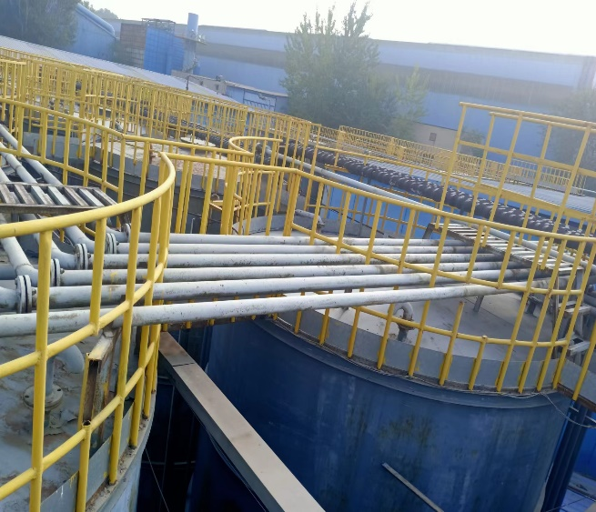
唐山冀东水泥外加剂有限责任公司助磨剂生产线管道更换工程量及施工要求
一、拆除管道工程量：
1：拆除助磨剂阀门房1、2、3线蝶阀以上碳钢管道。
2：拆除管道总量约550米，平台下面约,50米（平台高3.5米），阀门房到罐顶管道（储罐高6.8米）约550米。
二、安装管道工程量：
1、按原生产工艺更换新的碳钢管道。
2、焊接DN65碳钢管道约550米，焊接DN65法兰90片。
4、焊接DN65弯头约90个， 焊接DN65三通10个。
三、施工要求：
1、拆除需要先拆1条生产线 （在不影响生产的前提下可以全部更换），安装完成后（打压试漏），与生产部结合后再拆另一条生产线。
2、拆除管道做好防护、防火工作，可用气割、等离子、电动工具，高空管道需用绳索吊下，不许抛物。
四、施工技术要求：
1、安装管道需先做除锈刷漆处理，除锈等级达到Sa2级以上，外表刷2遍红色防锈漆，再刷一遍浅灰色面漆漆膜厚度≥140μm。
2、原管道走向不可改变。
3、安装完成进行管道打压实验，试验压力为8kg：在试验压力下，稳压10分钟,将试验压力降至6kg，进行系统检查,管道焊接缝及连接处应无泄漏、管道无永久变形,修补焊道及支架油漆。
五、甲供材料：
1、碳钢管道DN65。
2、管件:法兰，法兰垫，弯头，三通，螺丝。
3、其它耗材及工具、油漆、脚手架等由施工方负责。
六、工期要求:15个工作日。
七、施工人员安全防护措施：
1、穿工作服、带安全帽、高空作业系安全带，
2、切割钢材时带护目镜。
3、临时用电需悬挂好
4、施工现场拉警戒线。
5、高空拆卸，严禁抛物。

